Пермский Национальный Исследовательский Политехнический Университет

I семестр
«Основы алгоритмизации и программирования»
Лабораторная работа № 7.1
Тема: «Перегрузка функций в Си++»
Вариант № 9
Выполнил:
Студент группы РИС-20-2Б
Мухамадыев Алмаз Назимович
Проверила:
Доцент кафедры ИТАС
О. А. Полякова

Пермь 2020
- Постановка задачи
Написать перегруженные функции и основную программу, которая их вызывает:
а) для сложения десятичных дробей;
б) для сложения обыкновенных дробей.

- Анализ решения задачи
- Объявляются две перегруженные функции. Одна принимает значения вещественных чисел, а другая – строковые значения (для складывания обыкновенных дробей со знаком «/»).
- Сначала пользователь вводит две десятичные дроби. Первая перегруженная функция возвращает их сумму.
- Далее пользователь вводит две обыкновенные дроби, которые обрабатывает вторая перегруженная функция.
- Каждая из дробей начинает обрабатываться по отдельности по одному и тому же алгоритму:
-часть до знака «/» записывается в переменную forNumerator в качестве числителя. В переменную целого типа numerator записывается значение переменной forNumerator, преобразованное в целый тип
-часть после знака «/» записывается в переменную forDenominator в качестве знаменателя. В переменную целого типа denominator записывается значение переменной forDenominator, преобразованное в целый тип.
- Конечный результат сложения двух дробей получается следующим образом:
-числитель получается сложением произведения первого числителя на второй знаменатель и произведения второго числителя на первый знаменатель
-знаменатель получается умножением первого знаменателя на второй
- Полученные числитель и знаменатель преобразуются в строковый тип
- Выводится результат сложения двух обыкновенных дробей в следующем формате: «числитель/знаменатель»

- Блок – схемы по ГОСТу
Основная программа:
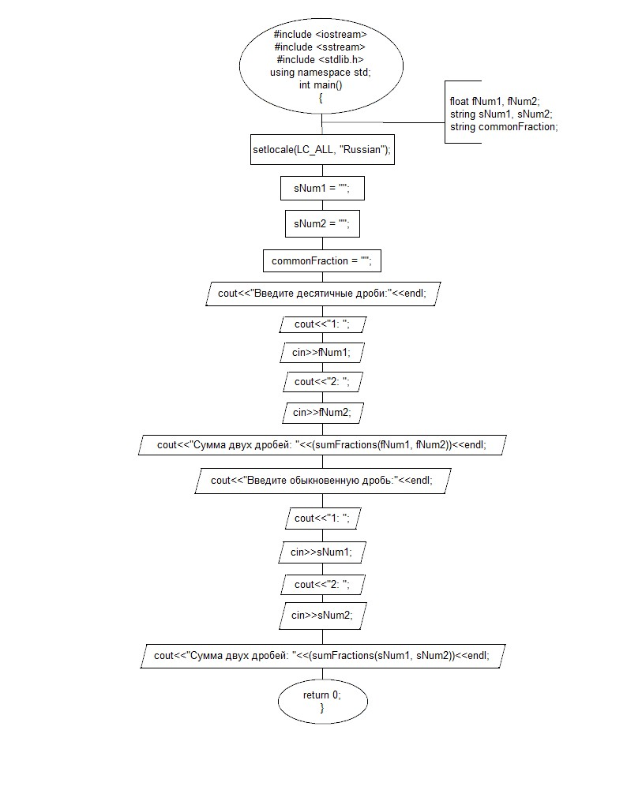
Функция, складывающая десятичные дроби:
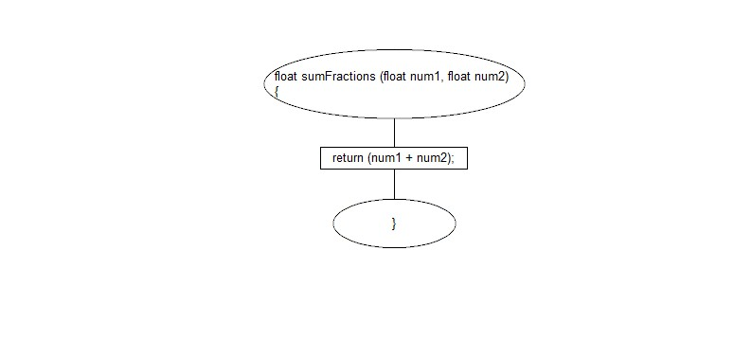
Функция, делящая строку на числитель и знаменатель:
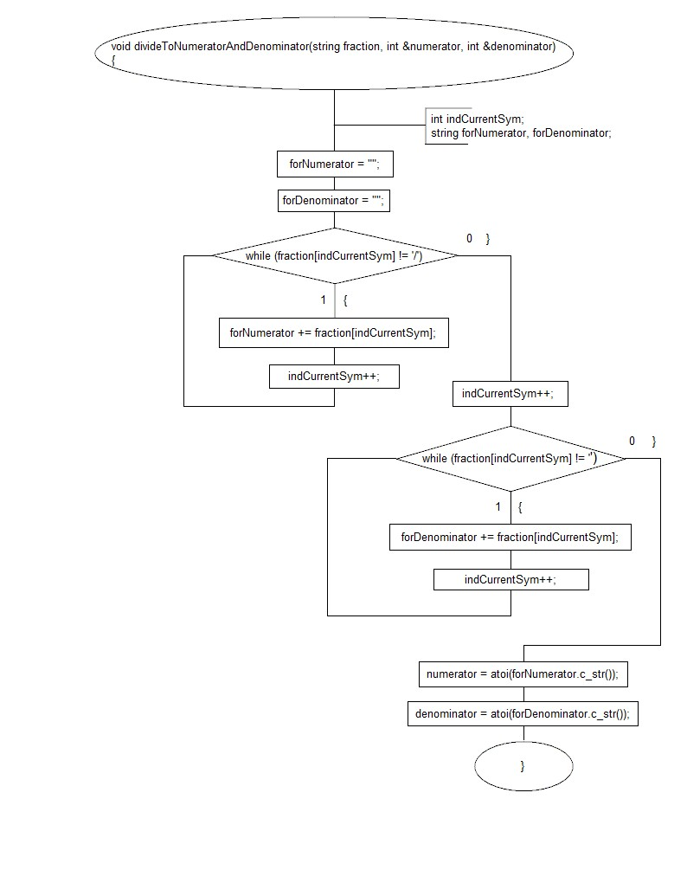
Функция, складывающая обыкновенные дроби:
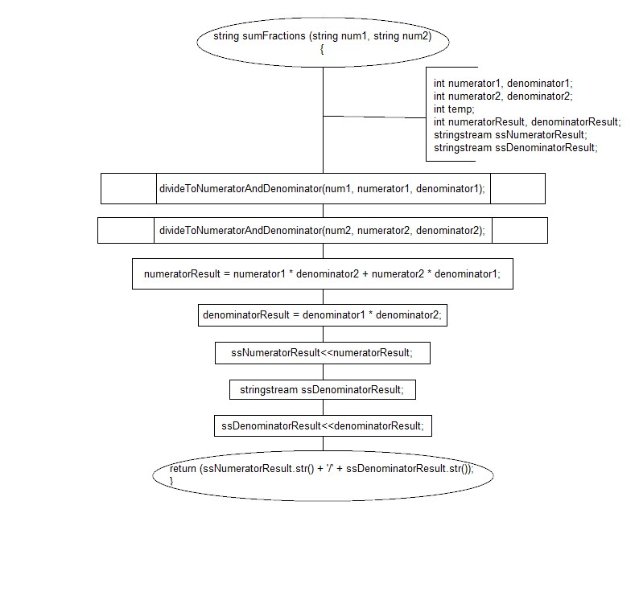

- Код на С++
#include <iostream>
#include <sstream>
#include <stdlib.h>
using namespace std;
float sumFractions (float num1, float num2);
string sumFractions (string num1, string num2);
void divideToNumeratorAndDenominator(string fraction, int &numerator, int &denominator);
int main()
{
setlocale(LC_ALL, "Russian");
float fNum1, fNum2;
string sNum1 = "", sNum2 = "";
string commonFraction = "";
cout<<"Введите десятичные дроби:"<<endl;
cout<<"1: ";
cin>>fNum1;
cout<<"2: ";
cin>>fNum2;
cout<<"Сумма двух дробей: "<<(sumFractions(fNum1, fNum2))<<endl;
cout<<"Введите обыкновенную дробь:"<<endl;
cout<<"1: ";
cin>>sNum1;
cout<<"2: ";
cin>>sNum2;
cout<<"Сумма двух дробей: "<<(sumFractions(sNum1, sNum2))<<endl;
getchar();
return 0;
}
float sumFractions (float num1, float num2) {
return (num1 + num2);
}
string sumFractions (string num1, string num2) {
int numerator1 = 0, denominator1 = 0;
divideToNumeratorAndDenominator(num1, numerator1, denominator1);
int numerator2 = 0, denominator2 = 0;
divideToNumeratorAndDenominator(num2, numerator2, denominator2);
int temp = 0;
int numeratorResult, denominatorResult;
numeratorResult = numerator1 * denominator2 + numerator2 * denominator1;
denominatorResult = denominator1 * denominator2;
stringstream ssNumeratorResult;
ssNumeratorResult<<numeratorResult;
stringstream ssDenominatorResult;
ssDenominatorResult<<denominatorResult;
return (ssNumeratorResult.str() + '/' + ssDenominatorResult.str());
}
void divideToNumeratorAndDenominator(string fraction, int &numerator, int &denominator) {
int indCurrentSym = 0;
string forNumerator = "", forDenominator = "";
while (fraction[indCurrentSym] != '/') {
forNumerator += fraction[indCurrentSym];
indCurrentSym++;
}
indCurrentSym++;
while (fraction[indCurrentSym] != '\0') {
forDenominator += fraction[indCurrentSym];
indCurrentSym++;
}
numerator = atoi(forNumerator.c_str());
denominator = atoi(forDenominator.c_str());
}
- Скриншоты результатов
